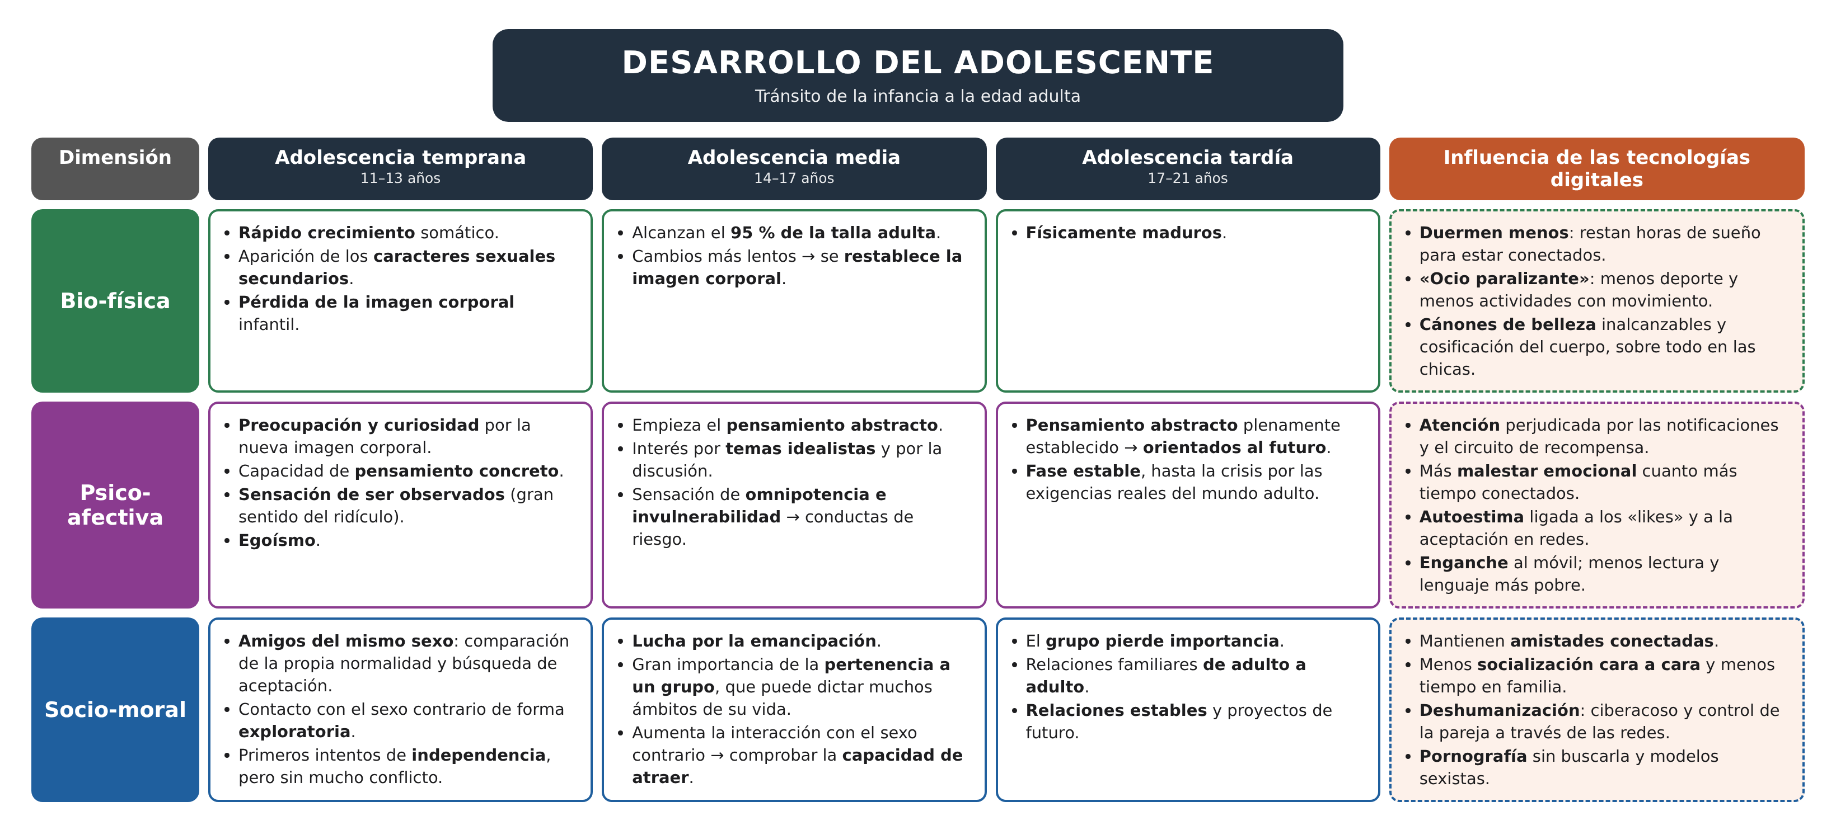

Explicación del mapa conceptual
La adolescencia es el periodo en el que el niño se convierte en adulto a través de intensos cambios físicos, psíquicos y sociales (Casas y Ceñal, 2005). Coincide casi por completo con la Educación Secundaria, por lo que conocerla es imprescindible para comprender y orientar al alumnado. El mapa la organiza en una tabla: en las filas, las tres dimensiones de la personalidad (bio-física, psico-afectiva y socio-moral); en las columnas, las tres fases (temprana, de 11 a 13 años; media, de 14 a 17; y tardía, de 17 a 21) y, en la última, la influencia de las tecnologías digitales en cada dimensión. Hay que tener en cuenta que las fases son un continuo y que cada adolescente y cada dimensión llevan su propio ritmo, con posibles retrocesos en momentos de estrés.

1. Características del desarrollo adolescente

1.1. Dimensión bio-física
La pubertad comienza con cambios hormonales en el eje hipotálamo-hipófisis-gónadas que culminan en la capacidad reproductiva. El rango de normalidad es muy amplio: el 95 % de las chicas la inicia entre los 8,5 y los 13 años y el 95 % de los chicos entre los 9,5 y los 14, y la edad de inicio se ha adelantado unos 3-4 meses por década en los últimos 150 años (Casas y Ceñal, 2005).
- **Adolescencia temprana:** se caracteriza por un rápido crecimiento somático y la aparición de los caracteres sexuales secundarios (la menarquia llega, de media, a los 12,4 años). Estos cambios hacen que se pierda la imagen corporal infantil.
- **Adolescencia media:** el crecimiento y la maduración sexual prácticamente han terminado y se alcanza alrededor del 95 % de la talla adulta. Como los cambios son ya mucho más lentos, el adolescente puede restablecer su imagen corporal.
- **Adolescencia tardía:** el crecimiento ha terminado y son físicamente maduros.

1.2. Dimensión psico-afectiva
- **Adolescencia temprana:** los cambios físicos generan una gran preocupación y curiosidad por la nueva imagen corporal. El pensamiento es totalmente concreto, por lo que no perciben las consecuencias futuras de sus actos. Creen ser el centro de una «audiencia imaginaria» que les observa constantemente, de ahí su gran sentido del ridículo, y su orientación es narcisista y egoísta.
- **Adolescencia media:** empieza el pensamiento abstracto, aunque con el estrés vuelve a ser concreto. Se interesan por temas idealistas y disfrutan discutiendo ideas. Aparece una sensación de omnipotencia e invulnerabilidad («a mí no me va a pasar») que favorece conductas de riesgo como el consumo de alcohol, tabaco y drogas o los embarazos no deseados.
- **Adolescencia tardía:** el pensamiento abstracto está plenamente establecido, aunque no todos lo alcanzan, y están orientados al futuro. Es una fase estable que puede alterarse con la llamada «crisis de los 21», cuando se enfrentan a las exigencias reales del mundo adulto.

1.3. Dimensión socio-moral
- **Adolescencia temprana:** el grupo de amigos, normalmente del mismo sexo, ayuda a contrarrestar la inestabilidad de los cambios: en él se compara la propia normalidad y se busca la aceptación. Los contactos con el otro sexo son «exploratorios» y empiezan los primeros intentos de independencia e intimidad, pero sin grandes conflictos familiares.
- **Adolescencia media:** la lucha por la emancipación está en plena efervescencia y pertenecer a un grupo adquiere una importancia altísima: el grupo dicta la forma de vestir, de hablar y de comportarse. Las opiniones de los amigos pesan más que las de los padres, aunque estos siguen siendo una referencia necesaria («los padres permanecen, el grupo cambia»). Algunos adolescentes, antes que quedarse solos, se unen a grupos marginales. Aumentan las relaciones con el otro sexo, sobre todo para comprobar la propia capacidad de atraer.
- **Adolescencia tardía:** el grupo pierde importancia en favor de las amistades individuales, las relaciones familiares pasan a ser de adulto a adulto y las relaciones de pareja son estables, recíprocas y con proyectos de futuro.

2. Influencia de las tecnologías digitales
La última columna del mapa recoge cómo influyen las tecnologías digitales en cada dimensión. Las fuentes no diferencian este impacto por fases, sino que hablan de la adolescencia en general, por eso aparece por dimensiones. El punto de partida es un uso masivo: el 98 % de los adolescentes tiene Internet en casa, casi uno de cada tres (31,9 %) lo usa de forma habitual desde antes de los 10 años, el 21,4 % dice estar «permanentemente conectado» y el 16,5 % pasa más de cuatro horas al día en Internet sin contar las tareas escolares (Save the Children, 2024). Además, el uso aumenta con la edad: más de cuatro horas diarias las pasa el 12 % de los adolescentes de 14 años y el 21 % de los de 16.

2.1. En la dimensión bio-física
- **Duermen menos:** el 18,3 % de los adolescentes reconoce que deja de dormir por estar conectado, más las chicas (20,5 %) que los chicos (14,9 %) (Save the Children, 2024). Dormir poco o mal impide que el cerebro se concentre al día siguiente (Desmurget, 2020).
- **«Ocio paralizante»:** así llaman algunos profesionales al ocio frente a las pantallas, porque limita las actividades que implican movimiento o relación física con otras personas. El 11,9 % reconoce que deja de hacer deporte o actividades extraescolares por estar conectado (Save the Children, 2024).
- **Cánones de belleza:** las chicas siguen más trucos de belleza y de imagen en redes, lo que las enfrenta a cánones de belleza inalcanzables y a la cosificación de sus cuerpos (Save the Children, 2024). Esto afecta a un cuerpo que, como hemos visto, acaba de cambiar y es fuente de preocupación.

2.2. En la dimensión psico-afectiva
- **Atención:** un metaanálisis con más de 150.000 menores relaciona el uso de pantallas de ocio con el déficit de atención. Ver entre una y tres horas de televisión al día a los 14 años multiplica por 1,4 el riesgo de problemas de atención a los 16, y por 2,9 si se superan las tres horas. Basta con tener el móvil al alcance de la mano, aunque no se use, para rendir menos (Desmurget, 2020).
- **Malestar emocional:** entre quienes pasan más de cuatro horas al día conectados, el 30,9 % siente siempre o casi siempre que las dificultades le superan, frente al 18,9 % del resto. Las chicas lo refieren el doble que los chicos (21,1 % frente a 9,8 %). No se puede afirmar que Internet sea la causa, pero la relación es clara (Save the Children, 2024).
- **Autoestima y «likes»:** el «me gusta» es lo más parecido en el mundo digital a ser aceptado por el grupo, pero es efímero y genera la necesidad de buscarlo continuamente para sentirse reconocido (Save the Children, 2024). Cada notificación o «like» produce una pequeña descarga de dopamina, lo que explica en parte el uso compulsivo del móvil (Desmurget, 2020).
- **Enganche, lectura y lenguaje:** muchos no son conscientes del tiempo que pasan en plataformas como TikTok, que encadenan vídeos sin fin, y el 19,2 % reconoce estar conectado más de lo que le gustaría. El 27,6 % lee menos y el 31 % estudia menos por estar en Internet (Save the Children, 2024). Para Desmurget (2020), por encima de un nivel básico el lenguaje solo se enriquece a través de la lectura, por lo que esta pérdida empobrece el vocabulario y el pensamiento.

2.3. En la dimensión socio-moral
- **Amistades conectadas:** el entorno digital también tiene aspectos positivos: permite a los adolescentes crear y mantener amistades y participar en comunidades afines (Save the Children, 2024).
- **Menos relación cara a cara y en familia:** el 17,3 % pasa menos tiempo con su familia por estar conectado (Save the Children, 2024), cuando las relaciones familiares siguen siendo cruciales durante toda la adolescencia para el éxito escolar, la estabilidad emocional y la prevención de conductas de riesgo (Desmurget, 2020). Además, se conectan sobre todo a solas, lo que dificulta pedir ayuda ante una situación de riesgo.
- **Deshumanización:** a través de una pantalla se dicen cosas que nunca se dirían cara a cara, lo que favorece el ciberacoso y los mensajes de odio: en torno al 20 % ha vivido o presenciado situaciones que podrían ser acoso. Las redes también se usan para controlar a la pareja: el 8,2 % cree que está bien mirarle el móvil y el 37,3 % que depende de la situación (Save the Children, 2024).
- **Pornografía y modelos sexistas:** el 58 % se ha encontrado pornografía sin buscarla. Sin una educación afectivo-sexual, se convierte en el modelo de relación. En redes abundan además los estereotipos de género, la sexualización de las chicas y actitudes cada vez más machistas en los chicos (Save the Children, 2024).

3. ¿Por qué la adolescencia es tan sensible a lo digital?
Relacionando las dos partes del mapa se entiende por qué el impacto es tan fuerte en esta etapa:
- **Diseño persuasivo:** las plataformas están pensadas para adultos y buscan que pasemos en ellas el mayor tiempo posible (Save the Children, 2024). Un expresidente de Facebook llegó a reconocer que se diseñaron para consumir «el máximo de vuestro tiempo y de vuestra capacidad de atención» (Desmurget, 2020). El adolescente, que percibe poco el riesgo, necesita la aceptación del grupo y está construyendo su autoestima, es el usuario perfecto para este diseño.
- **Desplazamiento:** cada hora frente a la pantalla es una hora menos de sueño, lectura, estudio, deporte o conversación. El daño no viene solo de lo que ven, sino de lo que dejan de hacer.
- **Huérfanos digitales:** se les llama «nativos digitales», pero haber nacido rodeados de tecnología no significa saber usarla bien ni protegerse. Al dar por hecho que ya saben, nadie les ha educado en este entorno. Las familias, además, suelen controlar más que acompañar, y el 37 % de los adolescentes sabe saltarse los controles parentales (Save the Children, 2024).

4. Nuestra posición como futuros profesores
Creemos que la escuela no puede ni ignorar las tecnologías digitales ni introducirlas sin criterio. Defendemos un uso pedagógico, crítico y limitado, basado en estas ideas:
- **Primacía de lo humano:** se aprende mejor de una persona presente que de una pantalla, y el lenguaje y el pensamiento se desarrollan hablando, leyendo y debatiendo. La relación con el profesor y con los compañeros debe ser el centro del aula.
- **Tecnología con propósito:** usarla solo cuando aporte algo que no se consiga de otra forma, con objetivos claros y tiempos acotados, evitando la multitarea.
- **Normas claras sobre el móvil:** acordadas con el alumnado y explicadas, para proteger la atención y la convivencia en el centro.
- **Educación digital:** precisamente porque no son «nativos digitales», hay que enseñarles a usar la tecnología de forma crítica y segura: privacidad, prevención del ciberacoso, respeto en las redes y educación afectivo-sexual e igualdad frente a la pornografía y los estereotipos.
- **Acompañar, no solo prohibir:** coordinarnos con las familias, dar ejemplo como adultos y estar atentos a señales de malestar como la frustración, el aislamiento o el aburrimiento.
Conocer cómo se desarrolla el adolescente nos permite entender por qué las tecnologías le afectan tanto y nos obliga a ofrecerle lo que la pantalla no puede darle: retos reales que le hagan sentirse capaz, relaciones humanas de calidad y criterio para moverse en el mundo digital con libertad y seguridad.

Referencias
Casas Rivero, J. J. y Ceñal González-Fierro, M. J. (2005). Desarrollo del adolescente. Aspectos físicos, psicológicos y sociales. Pediatría Integral, 9(1), 20-24.
Desmurget, M. (2020). Desarrollo: la inteligencia es la primera víctima. En La fábrica de cretinos digitales (pp. 256-297). Península.
Save the Children España (2024). Un análisis sobre derechos de la infancia y la adolescencia y su protección en el entorno digital. Save the Children España.

